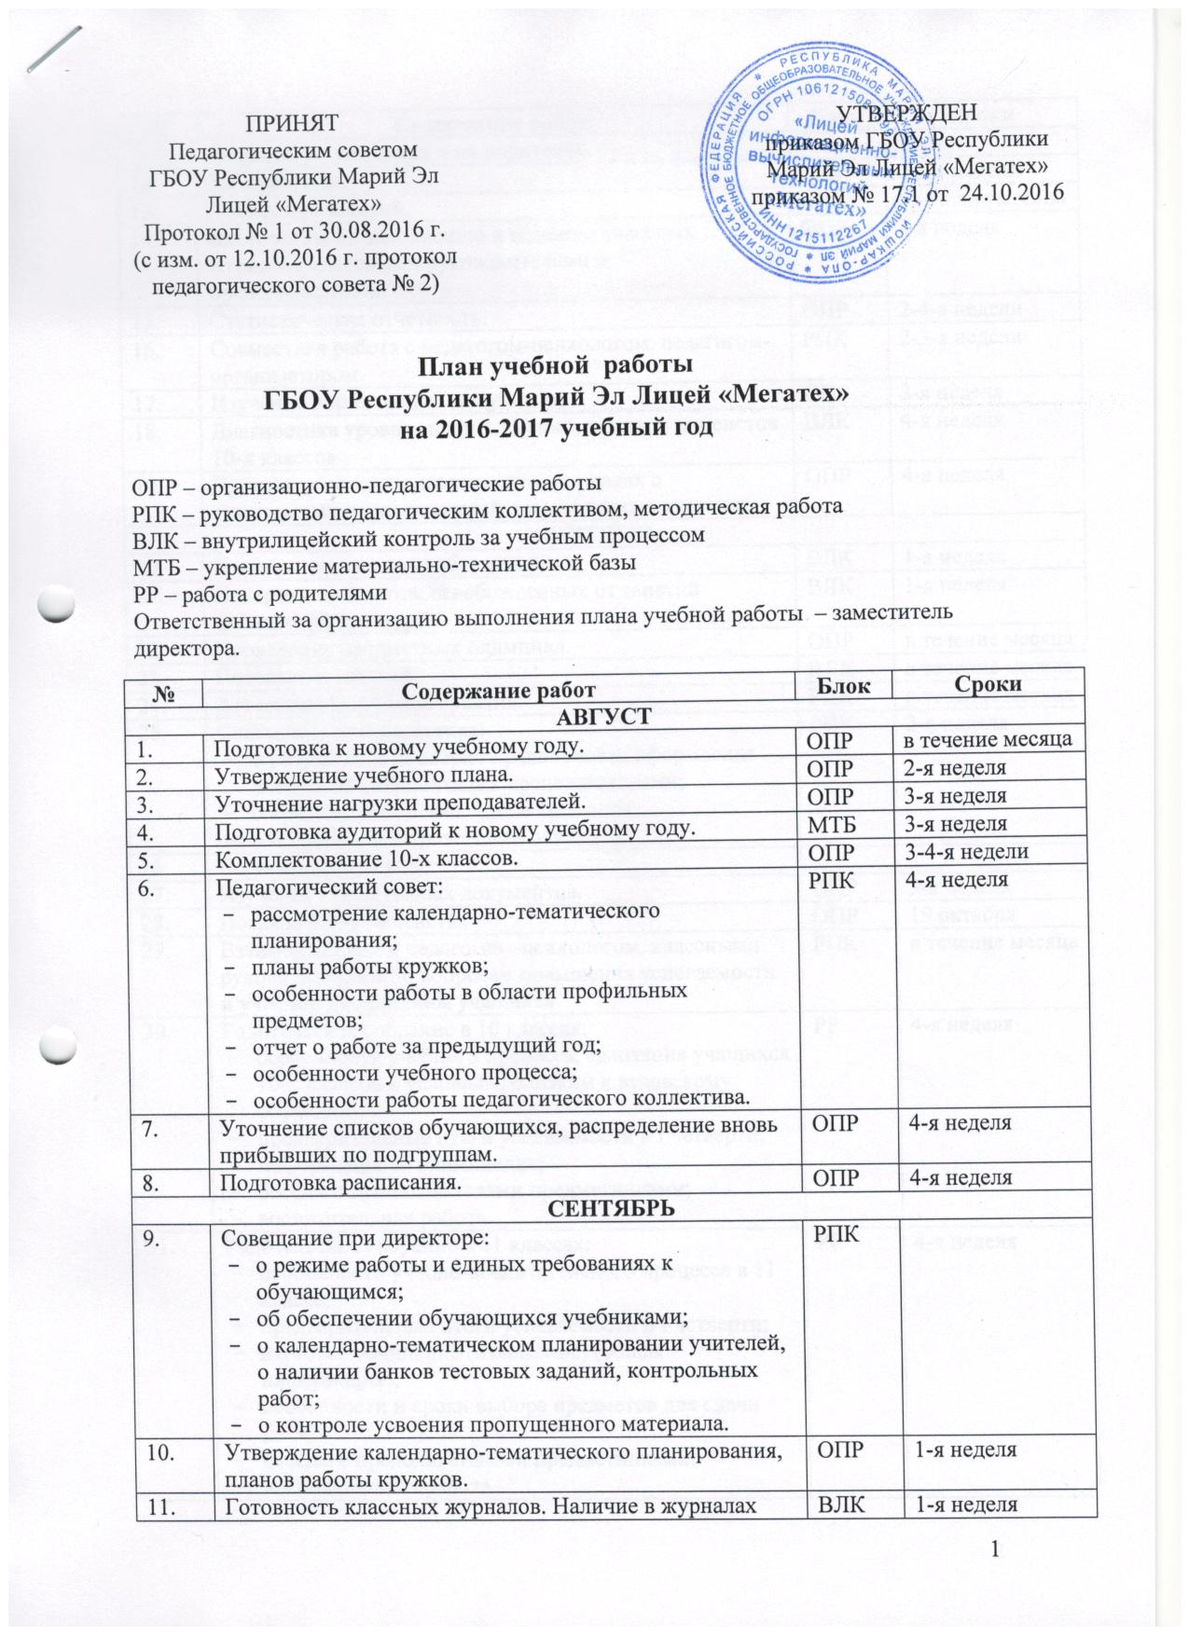

 | Тарификация. | ОПР | 2-3-я недели
 | Посещение занятий. | ВЛК | в течение месяца
 | Инструктаж по заполнению и ведению классных журналов классными руководителями и преподавателями. | ОПР | 2-я неделя
 | Статистическая отчетность. | ОПР | 2-4-я недели
 | Совместная работа с педагогом-психологом, педагогом-организатором. | РПК | 2-3-я недели
 | Изучение нормативных документов. | ОПР | 3-я неделя
 | Диагностика уровня знаний, умений, навыков лицеистов 10-х классов. | ВЛК | 4-я неделя
 | Проверка соответствия записей в журналах с заявлениями преподавателей о проведенных занятиях. | ОПР | 4-я неделя
ОКТЯБРЬ
 | Проверка личных дел обучающихся. | ВЛК | 1-я неделя
 | Контроль лицеистов, освобожденных от занятий физической культурой. | ВЛК | 1-я неделя
 | Проведение предметных олимпиад. | ОПР | в течение месяца
 | Посещение занятий. | ВЛК | в течение месяца
 | Аттестационные мероприятия. | РПК | в течение месяца
 | Совещание при директоре:  - о результатах проверки правильности оформления школьной документации преподавателями;  - о проведении посвящения в лицеисты;  - о подготовке и проведении олимпиад. | РПК | 2-я неделя
 | Педагогический совет:
 | Изучение нормативных документов. | ОПР | 3-я неделя
 | Посвящение в лицеисты. | ОПР | 19 октября
 | Взаимодействие с педагогов –психологом, классными руководителями по вопросам повышения успеваемости и учебной дисциплины учащихся | РПК | в течение месяца
 | Родительское собрание в 10 классах:  - особенности учебного процесса, адаптация учащихся 10-х классов к условиям, близким к вузовскому обучению;  - предварительные итоги успеваемости в I четверти;  - информация об олимпиадах;  - беседы с преподавателями предметниками;  - воспитательная работа. | РР | 4-я неделя
 | Родительское собрание в 11 классах:  - особенности учебно-воспитательного процесса в 11 классе;  - предварительные итоги успеваемости в I четверти;  - итоговое сочинение (изложение) (общая информация);  - особенности и сроки выбора предметов для сдачи ЕГЭ;  - беседы с преподавателями предметниками;  - воспитательная работа. | РР | 4-я неделя
 | Соответствие записей в журналах с заявлениями преподавателей о проведенных занятиях. | ОПР | 4-я неделя
НОЯБРЬ
 | Совещание при директоре:  - обсуждение итогов работы лицея за 1-ю четверть;  - о проведении родительских собраний по итогам работы за 1-ю четверть;  - информация об итогах посещения уроков отдельных преподавателей;  - о проведении Дня науки. | РПК | 1-я неделя
 | Посещение занятий. | ВЛК | в течение месяца
 | Выдача тем рефератов по физической культуре лицеистам, освобожденным от занятий физической культурой. | ВЛК | 2-я неделя
 | Взаимодействие с педагогов –психологом, классными руководителями по вопросам повышения успеваемости и учебной дисциплины учащихся | РПК | в течение месяца
 | Состояние классных журналов на конец четверти; своевременность и аккуратность оформления записей в журнале; накопляемость оценок. | ВЛК | 1-2-я недели
 | Подведение предварительных итогов результатов учебы | ВЛК | 1 неделя
 | Педагогический совет:  - итоги школьного этапа Всероссийской олимпиады школьников, оценка уровня знаний, умений, навыков лицеистов 10-х классов по математике, русскому языку, информатике;  - промежуточная аттестация обучающихся по итогам 1-ой четверти;  - подготовка доклада о проблемах и перспективах развития Лицея для освещения на заседании Ученого Совета ФИВТ  - подготовка к итоговому сочинению. | РПК | 1-я неделя
 | Изучение нормативных документов. | ОПР | 3-я неделя
 | Оснащение кабинетов. Сохранность мебели. | МТБ | 3-4-я недели
 | Заполнение базы данных РЦОИ | ОПР | 2-4-я недели
 | Проведение совместного собрания учащихся 11 классов и их родителей:  - ознакомление с порядком проведения итогового сочинения  - встреча с деканами ФИВТ, РТФ, зам.декана ЭФ ПГТУ.  - воспитательная работа. | РР | 2-3-я недели
 | Соответствие записей в журналах с заявлениями преподавателей о проведенных занятиях. | ОПР | 4-я неделя
ДЕКАБРЬ
 | Совещание при директоре:  - об организованном окончании полугодия;  - о проведении родительских собраний по итогам I полугодия;  - изучение нормативных документов, посвященных организации итоговой государственной аттестации. | РПК | 1-я неделя
 | Посещение занятий. | ВЛК | в течение месяца
 | Изучение нормативных документов. | ОПР | 2-я неделя
 | Взаимодействие с педагогов –психологом, классными руководителями по вопросам повышения успеваемости и учебной дисциплины учащихся | РПК | в течение месяца
 | Проведение контрольных работ за I полугодие. | ОПР | 3-4-я недели
Педсовет:
- итоги муниципального этапа предметных олимпиад;
- результаты итогового сочинения, допуск к сдаче ЕГЭ по русскому языку.

 | Защита рефератов по физкультуре. | ВЛК | 3-4-я недели
 | Проверка журналов: выставление оценок за I полугодие. Содержание, характер и объем домашних заданий. Прохождение программного материала. | ОПР | 4-я неделя
 | Соответствие записей в журналах с заявлениями преподавателей о проведенных занятиях. | ОПР | 4-я неделя
 | Подведение итогов работы за I полугодие: сводки успеваемости, выполнение программ, выполнение нагрузки. | ОПР | 4-я неделя
ЯНВАРЬ
 | Посещение занятий. | ВЛК | в течение месяца
 | Совещание при директоре:  - подведение итогов работы в I полугодии;  - предварительные итоги выполнения нагрузки преподавателями. | РПК | 2-я неделя
 | Подготовка к проведению Дня науки. | ОПР | 2-3-я недели
 | Педагогический совет:  - итоги первого полугодия;  - особенности ведения элективных курсов и кружковой работы;  - итоги работы педагогического коллектива в I полугодии;  - особенности изучения профильных дисциплин; | РПК | 2-я неделя
 | Изучение нормативных документов. | ОПР | 3-я неделя
 | Родительское собрание (10 класс):  - организация занятий лицеистов, направленных на укрепление здоровья и привитие здорового образа жизни;  - итоги успеваемости в I полугодии;  - беседа с предметниками;  - беседа с заведующими кафедр ФИиВТ ПГТУ;  - воспитательная работа. | РР | 3-я неделя
 | Родительское собрание (11 класс):  - результаты итогового сочинения диагностического тестирования по русскому языку, диагностического (внутреннего) тестирования по математике;  - итоги первого полугодия в 11-х классах;  - итоговый выбор предметов на сдачу ЕГЭ;  - знакомство с правилами сдачи ЕГЭ;  - беседа с предметниками;  - воспитательная работа. | РР | 2-я неделя
 | Подготовительная работа по проведению экзаменов. План подготовки к экзаменам. | ОПР | 3-4-я недели
 | Соответствие записей в журналах с заявлениями преподавателей о проведенных занятиях. | ОПР | 4-я неделя
ФЕВРАЛЬ
 | Совещание при директоре:  - анализ результативности работы преподавателей;  - о выполнении преподавателями программ в соответствии с тематическим планированием. | РПК | 1-я неделя
 | Контроль лицеистов, освобожденных от занятий физической культурой. | ВЛК | 1-я неделя
 | Посещение занятий. | ВЛК | в течение месяца
 | Взаимодействие с педагогов –психологом, классными руководителями по вопросам повышения успеваемости и учебной дисциплины учащихся | РПК | в течение месяца
 | Изучение нормативных документов. | ОПР | 3-я неделя
 | Соответствие записей в журналах с заявлениями преподавателей о проведенных занятиях. | ОПР | 4-я неделя
МАРТ
 | Совещание при директоре:  - об итогах работы лицея в 3-ей четверти;  - о предварительном графике экзаменов;  - о посещении уроков с целью контроля хода подготовки к экзаменам. | РПК | 1-я неделя
 | Посещение занятий. | ВЛК | в течение месяца
 | Проверка журналов: накопление оценок; своевременность заполнения журналов преподавателями и классными руководителями; объем и характер домашнего задания. | ОПР
 | Изучение нормативных документов. | ОПР | 3-я неделя
 | Родительские собрания в 10 и 11 классах:  - предварительные итоги успеваемости в III четверти в 10-х и 11-х классах.  - беседы с преподавателями предметниками;  - воспитательная работа. | РР | 3-я неделя
 | Педагогический совет:  - промежуточная аттестация по итогам III четверти;  - итоги регионального этапа олимпиад;  - предварительный анализ работы педагогического коллектива. | РПК | 4-я неделя
 | Соответствие записей в журналах с заявлениями преподавателей о проведенных занятиях. | ОПР | 4-я неделя
АПРЕЛЬ
 | Совещание при директоре:  - промежуточная и итоговая аттестация обучающихся.  - предварительные итоги работы подготовительных курсов. | РПК | 1-я неделя
 | Выдача тем рефератов по физической культуре лицеистам, освобожденным от занятий физической культурой. | ВЛК | 2-я неделя
 | Посещение занятий. | ВЛК | в течение месяца
 | Взаимодействие с педагогов –психологом, классными руководителями по вопросам повышения успеваемости и учебной дисциплины учащихся | РПК | в течение месяца
 | Педагогический совет:  - промежуточная и итоговая государственная аттестация. | РПК | 2-3-я недели
 | Изучение нормативных документов. | ОПР | 3-я неделя
 | Родительское собрание (11 класс):  - предварительные итоги успеваемости в 11-х классах;  - беседа с представителем приемной комиссии ПГТУ;  - итоговая государственная аттестация;  - воспитательная работа. | РР | 3-я неделя
 | Соответствие записей в журналах с заявлениями преподавателей о проведенных занятиях. | ОПР | 4-я неделя
МАЙ
 | Совещание при директоре:  - об организации окончания учебного года;  - о проведении консультаций в период подготовки обучающихся к экзаменам;  - о посещении уроков в выпускных классах;  - о проведении праздника «последний звонок». | РПК | 1-я неделя
 | Подача заявлений на аттестацию учителей в следующем учебном году. | РПК | 1-я неделя
 | Тестирование лицеистов по опросу «Преподаватели глазами лицеистов» | ВЛК | 1-я неделя
 | Предварительные итоги выполнения программ развития лицея. | ОПР | 2-я неделя
 | Система работы классных руководителей и преподавателей с классными журналами; выставление годовых оценок. | ВЛК | 2-4-я недели
 | Проведение аттестационных работ в выпускных классах. | ОПР | 2-3-я недели
 | Педагогический совет:  - о выполнении нагрузки преподавателями.  - о допуске к экзаменам обучающихся 11-х классов. | РПК | 3-я неделя
 | Защита рефератов по физкультуре. | ВЛК | 3-4-я недели
 | Изучение нормативных документов. | ОПР | 3-я неделя
 | Соответствие записей в журналах с заявлениями преподавателей о проведенных занятиях. | ОПР | 4-я неделя
 | Педагогический совет:  - итоги промежуточной аттестации за 10 класс;  - о переводе обучающихся 10-х классов. | РПК | 5-я неделя
ИЮНЬ
 | Совещание при директоре:  - о выполнении преподавателями программ в соответствии с тематическим планированием;  - о выполнении нагрузки преподавателями;  - о комплектовании лицея педагогическими кадрами в будущем учебном году. | РПК | 1-я неделя
 | Родительское собрание (10 класс):  - итоги успеваемости во II полугодии в 10-х классах;  - итоговая аттестация; | РР | 1-я неделя
 | Итоговая государственная аттестация в 11-х классах. | ОПР | в течение месяца
 | Педагогический совет:  - Подведение итогов работы за II полугодие  - особенности преподавания профильных дисциплин в новом учебном году;  - перспективные планы. | РПК | 4-я неделя
 | Использование компьютерного класса. | РПК | 2-я неделя
 | Комплектование 10-х классов. | ОПР | 3-я неделя
 | Изучение нормативных документов. | ОПР | 3-я неделя
 | Проверка журналов: выполнение программ; оформление записей по окончании года в классных журналах и календарно-тематическом планировании. | ВЛК | 3-я неделя
 | Подведение итогов работы за II полугодие: сводки успеваемости, выполнение программ, выполнение нагрузки. | ОПР | 4-я неделя
 | Анализ работы за год и планирование на новый учебный год. | ОПР | 4-я неделя
 | Педагогический совет:  - итоги работы педагогического коллектива;  - итоги государственной итоговой аттестации;  - задачи на следующий учебный год.  - особенности преподавания профильных дисциплин в новом учебном году;  - аттестация преподавателей в следующем учебном году;  - перспективные планы. | РПК | 4-я неделя
 | Планирование работы комиссии для аттестации на соответствие занимаемой должности | ОПР | 4-я неделя
 | Совещание при директоре:  - об итогах государственной итоговой аттестации. | РПК | 4-я неделя
 | Соответствие записей в журналах с заявлениями преподавателей о проведенных занятиях. | ОПР | 4-я неделя
 | Проверка качества ведения личных дел обучающихся. | ОПР | 4-я неделя

Заместитель директора ________________ Петухова Н.Г.

